澳大利亚签证在线查验系统（VEVO）使用说明

澳大利亚多次有效电子签证持有人在签证有效期内再次出访的，请先在VEVO上查验签证的最新状态。

- 通过澳大利亚移民和边境保卫部主页http://www.border.gov.au/ 进入VEVO系统。
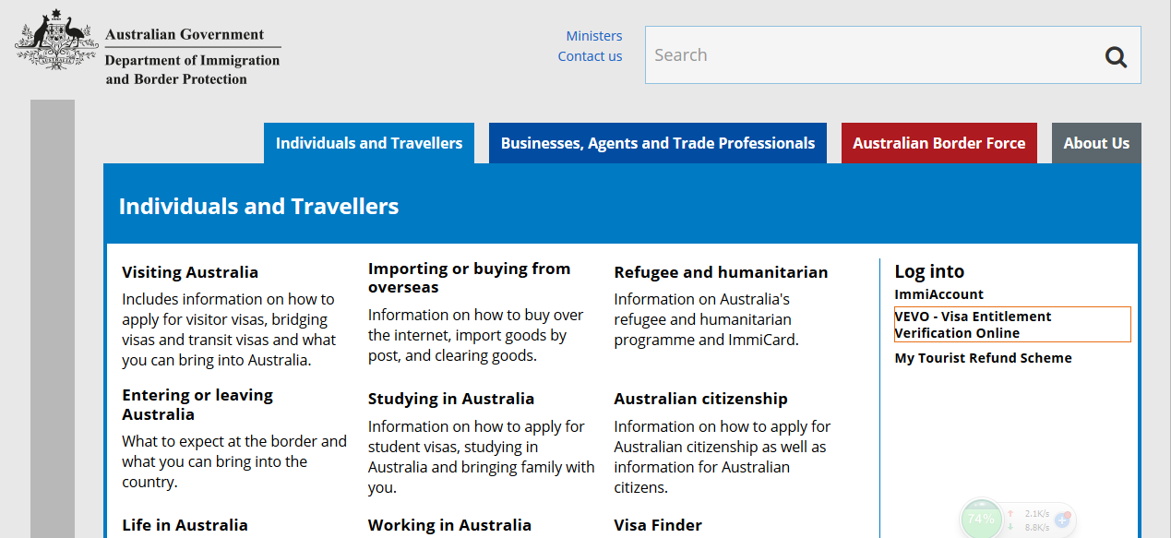

2）在VEVO主页面选择查询签证具体信息
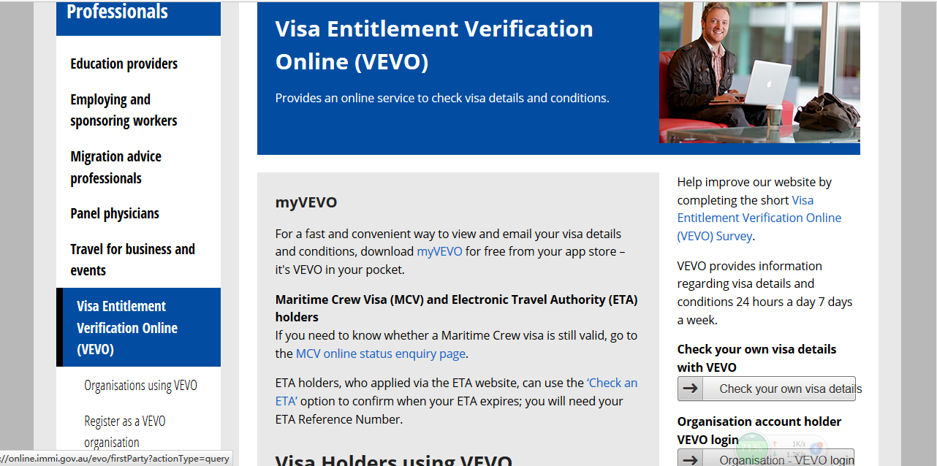

3） 信息依据选择“Visa Grant Number”
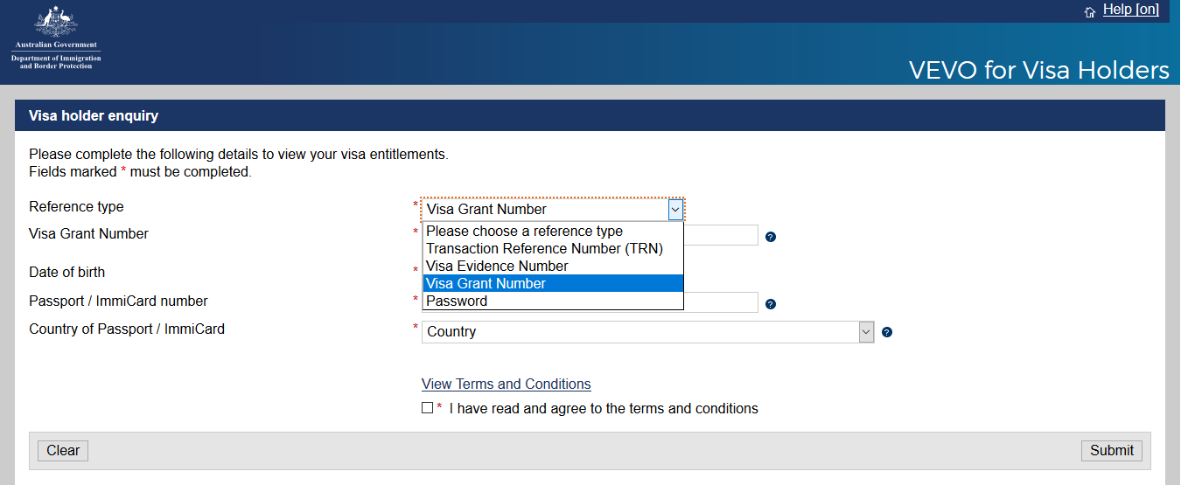

4） 依次输入准签号（Visa Grant Number）、出生日期（Date of Birth）、此次出访持用的护照号码（Passport Number）、选择国家和地区并勾选声明事项后按“Submit ”提交。
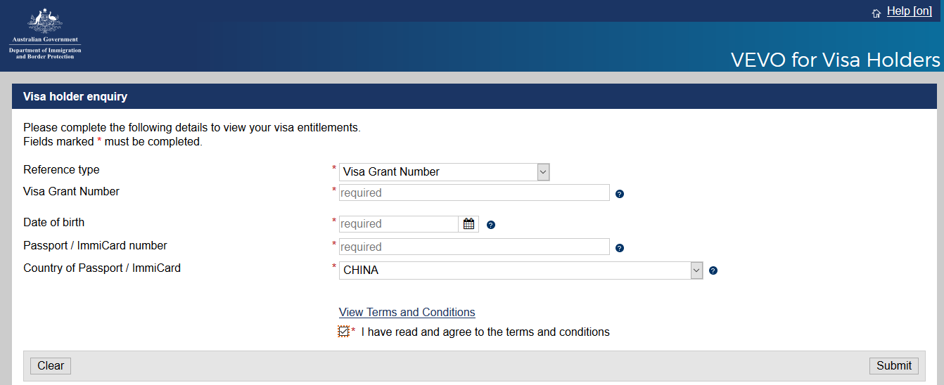

5） 查看结果页面中的签证类别、有效期、签证状态等内容（若无法跳出此页面或在上一步操作时提示错误，则原签证很有可能已经失效）
